Отчет о проведении Всемирного дня охраны труда

в МБДОУ детском саду № 11 «Аревик»

28 апреля 2026 года.

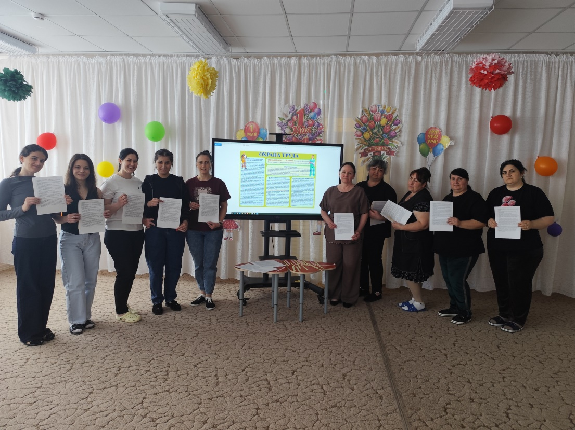

Цели мероприятия:
- Повышение уровня знаний сотрудников по охране труда и безопасности.
- Формирование культуры безопасного поведения и личной ответственности за здоровье (своё и воспитанников ДОУ).
- Сплочение коллектива, профилактика профессионального выгорания.

Подготовка и оборудование
- презентация «Правила по охране труда в детском саду»;
- карточки с вопросами для викторины и блиц-опроса;

Проведённые мероприятия:

Просмотр презентации
Сотрудники ознакомились с презентацией, освещающей основные правила охраны труда, типичные опасные ситуации в ДОУ и меры их предотвращения.

Интерактивная викторина «Ответь правильно и быстро»
Было задано 10 вопросов (о приоритете безопасности, СИЗ, микротравмах, рисках, расследовании несчастных случаев и др.).
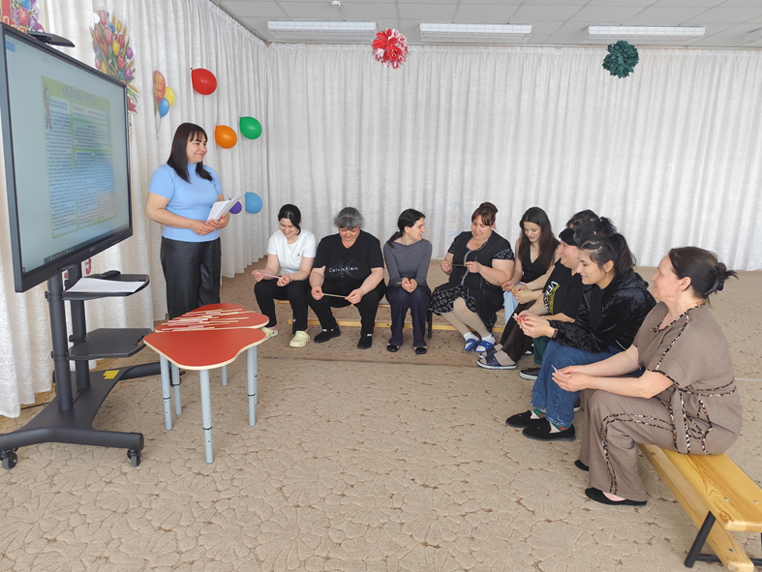
Блиц-опрос «Да/Нет»
7 вопросов о пожаротушении, первой помощи, обязанностях работника.

Ответственный за проведение

Председатель ППО Невиница Т.М.

